6.2 Понятие Firewall

Работа сети без Firewall
Давайте вспомним сетевые устройства и уровни, которые мы проходили ранее.
На первом уровне работают кабель и хаб. Благодаря им передача данных осуществляется на физическом уровне только из пункта А в пункт Б.
На втором уровне работает коммутатор. Его задача — сделать сеть удобной для пересылки трафика внутри одного канала сети (внутри одного логического участка). Это и определило название уровня — канальный.
На третьем уровне функционирует маршрутизатор. Это устройство сетевого уровня, которое определяет корректный маршрут из одной сети в другую.
На всех остальных уровнях (с четвёртого по седьмой) работают высокоуровневые устройства: компьютеры, серверы, носимая электроника и другие.
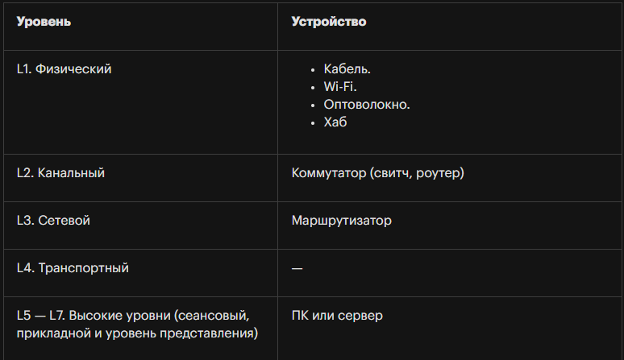
При работе с сетью нужно всегда обеспечивать безопасность. Если внутреннюю сеть можно защитить физическими способами (например, открыть доступ к компьютеру только при наличии пропуска), то с угрозами дело обстоит сложнее. Для этого специалисты придумали технологию, которая фильтровала трафик из внешней сети во внутреннюю. Это устройство — роутер, который стоит между сетями.
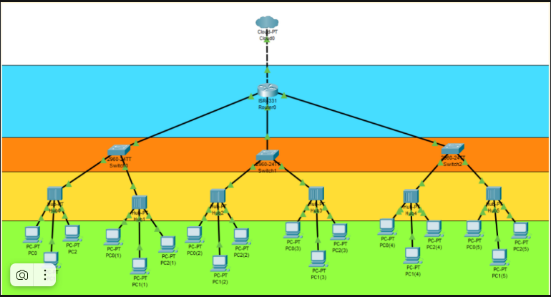
Роутер хорошо справлялся со своей задачей, пока не появились первые хакеры. Они направили большое количество ложных запросов на одно устройство, которое поддерживало всю сеть. То есть организовали DoS-атаку.
DoS-атака (с английского denial-of-service attack — отказ в обслуживании) — это атака, которая строится по такому принципу: злоумышленник отправляет сети большое количество бесполезного трафика, которое переполняет принимающее данные устройство и портит его.
Чтобы справиться с этой проблемой, нужно было разработать новое устройство или решение. Об этом мы поговорим в следующем разделе.

Появление Firewall
В 1983 году на экраны вышел фильм «Военные игры», который очень понравился инженерам информационной безопасности и программистам.
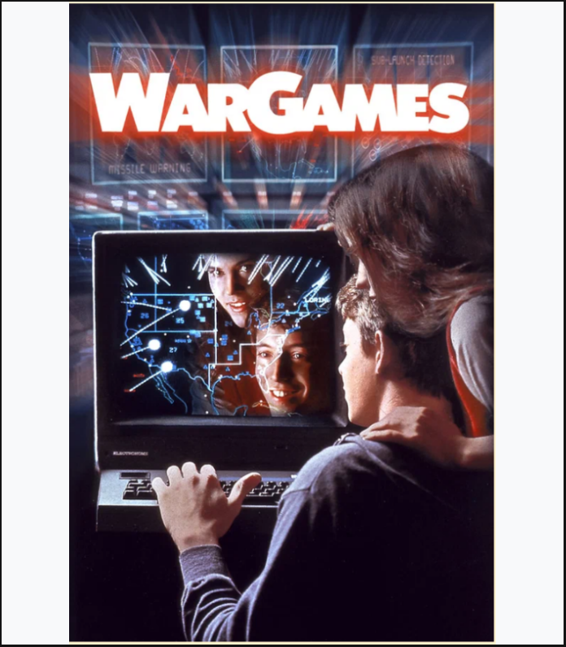В этом кино авторы придумали систему «Стена огня», или Firewall. По сюжету она должна была защитить внутреннюю сеть от злоумышленников.
Название прижилось в сфере IT, а реальным устройством для защиты сети стал обычный сервер, который поставили между роутером и интернетом.
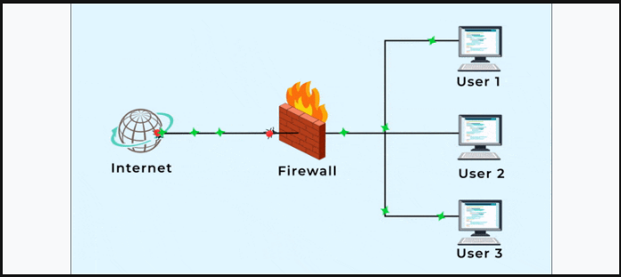Есть два способа, как подключить Firewall к сети — с помощью IPS или IDS.
Рассмотрим каждый из них подробнее.
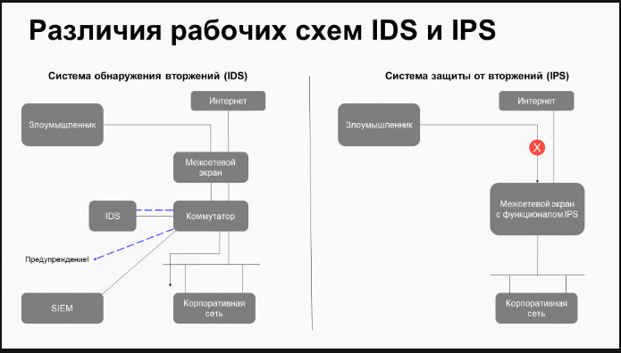IDS (Intrusion Detection System, или система обнаружения вторжений) — программная или аппаратно-программная система сетевой безопасности, которая предназначена для выявления сетевых атак и аномалий. Инструменты IDS могут использоваться отдельно или же в составе межсетевых экранов. В России также встречается другое название IDS — пассивная система обнаружения вторжения. Она предупреждает об аномалии, но не отключает соединение. Чаще всего IDS устанавливается сбоку устройств сети.
IPS (Intrusion Prevention System, или система предотвращения вторжений) — программная или аппаратная система сетевой безопасности, которая предназначена для обнаружения несанкционированных действий и атак и автоматического противодействия им. IPS выступает вторым рубежом защиты, который находится за Firewall или входит в его состав. В России встречается второе название IDS — активная система обнаружения вторжения. Она способна разорвать соединение при обнаружении аномалии и отключает возможность повлиять на внутреннюю сеть. Чаще всего устанавливается на границе устройств сети.
Несмотря на разницу, противопоставлять IDS и IPS неправильно, так как они работают практически идентично. Отличие только в способе действия и месте позиционирования систем: IDS сообщает об атаке, а IPS отключает атакующего. Однако обе технологии важно использовать вместе с межсетевым экраном, так как они выступают только как дополнительный рубеж защиты.

Терминология
В сети вы можете увидеть три названия одной технологии:
- Firewall, или файрвол;
- Brandmauer, или брандмауэр;
- межсетевой экран (МЭ).
Отличий в этих технологиях нет. У них абсолютно одинаковый функционал, все они защищают сеть от внешних угроз. Как уже рассказывали, в английском языке название системы было заимствовано из фильма «Военные игры». Сейчас специалисты также используют аббревиатуру NGFW — Next Generation Firewall, или файрвол нового поколения.
Конечно, технологию изучали не только в Америке. И, например, в Германии английский термин дословно перевели как Brandmauer.
Во многих операционных системах разработчики стали программно создавать реализацию технологии Firewall. Например, в России конца 1990-х — начала 2000-х годов перед специалистами стояла задача перевести культовую для страны операционную систему Windows XP. Инженеры запросили у авторов оригинал системы на удобном им языке. В советских школах часто изучали немецкий как второй язык, поэтому инженеры предпочитали переводить систему с версии из Германии. Так как «стена огня» — английский термин, разработчики не могли понять его значение в отличие от других приложений и утилит. Чтобы не было разночтений, советские переводчики решили оставить оригинальное название системы и просто записать его транслитом — брандмауэр. Вы и сегодня увидите это приложение в операционной системе Windows.
В тот же период в страну стали привозить книги об IT от зарубежных авторов. Особенно популярны были книги американской издательской компании O'Reilly. Помимо них, была востребована литература от компании Cisco. Переводчики адаптировали перевод под российского читателя и объясняли значения слов. С термином Firewall решили не делать кальку, а передать его смысл, поэтому технологию назвали «межсетевой экран» (ведь Firewall устанавливается между сетями).
Так и появились разные названия одной системы.

Выводы
В этом материале вы узнали историю возникновения технологии Firewall и разницу в терминологии. Также вы разобрали два способа подключения Firewall в качестве системы обнаружения и системы вторжения.
В следующем блоке вы подробно изучите архитектуру Firewall.

